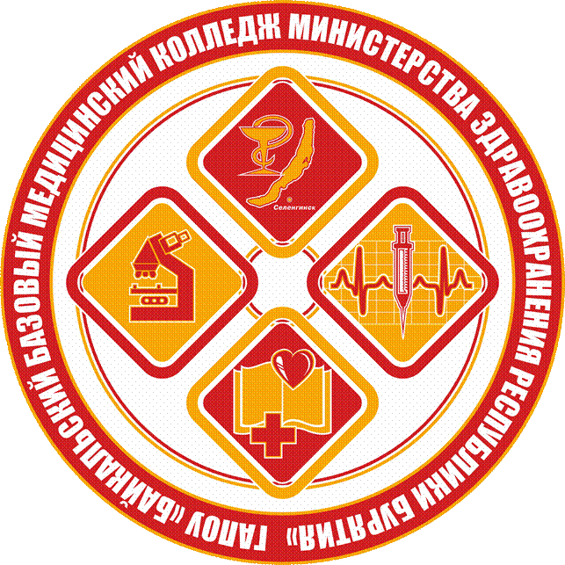
ГОСУДАРСТВЕННОЕ АВТОНОМНОЕ ПРОФЕССИОНАЛЬНОЕ
ОБРАЗОВАТЕЛЬНОЕ УЧРЕЖДЕНИЕ
"БАЙКАЛЬСКИЙ БАЗОВЫЙ МЕДИЦИНСКИЙ
КОЛЛЕДЖ МИНИСТЕРСТВА ЗДРАВООХРАНЕНИЯ
РЕСПУБЛИКИ БУРЯТИЯ" (ББМК)

МЕТОДИЧЕСКИЕ РЕКОМЕНДАЦИИ
ПО ОРГАНИЗАЦИИ
СЛУЖБЫ МЕДИАЦИИ В КОЛЛЕДЖЕ



Селенгинск 2024

Введение
Студенческая жизнь включает в себя не только учебный процесс, но и процесс взаимодействия большого количества людей: родителей (законных представителей), педагогов, студентов. В ходе межличностных отношений данной категории людей зачастую происходят конфликтные ситуации.
На возникновение межличностных конфликтов в образовательных организациях среди субъектов учебного процесса большое влияние оказывают изменения в политической, социальной и экономической жизни населения. Среди негативных причин таких изменений можно выделить следующие:
- Социальное расслоение семей студентов (различный уровень доходов семей, социальный статус родителей (законных представителей), жилищно-бытовые условия);
- Напряженный ритм жизни (снижение уровня жизни населения ведет к тому, что родители вынуждены много времени проводить на работе, чтобы заработать достаточно денег для развития, воспитания и содержания детей, большая занятость родителей несовершеннолетних на работе приводит к тому, что подростки лишены части родительской заботы и внимания, не получают опыта семейной жизни, ролевого опыта, опыта доброжелательного общения).
- Табакокурение, употребление ПАВ и наркотических веществ.
- Отрицательное влияние телевидения, Интернет, других СМИ (опасные социальные сети, реклама, жестокие психологические фильмы, компьютерные игры и др.).
- Увеличение роста правонарушений и преступлений в молодежной среде.
- Рост не оформленных официально браков, воспитание детей в семье с одним родителем, самоустранение родителей от воспитания детей);
- Недостаточно организован досуг среди детей и подростков в селах и деревнях.
- Высокие цены на товары и дополнительные услуги.
Как следствие влияния данных факторов, среди населения возникает внутренняя напряженность, неудовлетворенность собой и своей жизнью, агрессивность, конфликтность.
Так как большую часть времени подростки проводят в колледже, там им приходится взаимодействовать с представителями разных возрастов, социального статуса, национальностей, и именно в колледже и проявляются конфликты. Несовершеннолетние, склонные к асоциальному поведению, проявляют их явно (ссоры, драки, причинение обид другим, нарушение дисциплины на уроке и Устава колледжа, порча имущества).
Можно сказать, что в настоящее время родители (законные представители) пытаются переложить обязанности в воспитании детей на плечи педагогов. Так как на педагогических работников, так же влияет ряд факторов негативных последствий изменяющих условий современной жизни, педагогам приходится решать все больше проблем и становится все труднее противостоять эскалации конфликтов. Педагоги практически мало обладают всеми необходимыми знаниями, навыками и умениями по деэскалации конфликтов, не обучены эффективным стратегиям, позволяющими легко выходить из возникающих конфликтных ситуаций.
В целях снижения высокой напряженности, агрессивности и конфликтности среди субъектов учебного процесса в настоящее время в различных регионах страны, городах и поселках в образовательных организациях создаются и развиваются Службы (примирения) медиации.
Основной целью создания Службы (примирения) медиации в колледже являлось создание условий, где конфликтующие стороны могут примириться и договариваться о приемлемых для них вариантах разрешения конфликтной ситуации.

Нормативные документы

Служба медиации работает на основании действующего законодательства, Устава колледжа и Положения о Службе медиации.

- Конституция Российской Федерации;
- Гражданский кодекс Российской Федерации;
- Семейный кодекс Российской Федерации;
- Федеральный закон от 24 июля 1998 г. № 124-ФЗ «Об основных гарантиях прав ребенка в Российской Федерации»;
- Федеральный закон от 29.12.2012 № 273-ФЗ «Об образовании в Российской Федерации» (ст.45 «Защита прав обучающихся, родителей (законных представителей) несовершеннолетних обучающихся») который определяет, что государственная политика и правовое регулирование отношений в сфере образования основываются, в частности, на принципе свободного развития личности, воспитании взаимоуважения, ответственности и т.д.;
Службы медиации работают на достижение этих результатов, но не ограничиваются ими.
Пункт 2 статьи 45 закона N ФЗ-273 «Об образовании в Российской Федерации» определяет цель Комиссии по урегулированию споров между участниками образовательных отношений как «урегулирование разногласий между участниками образовательных отношений по вопросам реализации права на образование, в том числе в случаях возникновения конфликта интересов педагогического работника, применения локальных нормативных актов, обжалования решений о применении к обучающимся дисциплинарного взыскания»;
- Конвенция ООН о правах ребенка (от 20 ноября 1989 г.);
- Федеральный закон от 27.07.2010 № 193-ФЗ «Об альтернативной процедуре урегулирования споров с участием посредника (процедуре медиации)» согласно пункту 2 «настоящим Федеральным законом регулируются отношения, связанные с применением процедуры медиации к спорам, возникающим из гражданских правоотношений, в том числе в связи с осуществлением предпринимательскойи иной экономической деятельности, а также спорам, возникающим из трудовых правоотношений и семейных правоотношений»;
- Конвенции о защите прав детей и сотрудничестве, заключенные в г. Гааге в 1980, 1996, 2007 гг.;
- План первоочередных мероприятий до 2014 года по реализации важнейших положений Национальной стратегии действий в интересах детей на 2012 - 2017 годы", утвержденного распоряжением Правительства Российской Федерации от 15 октября 2012 г. № 1916-р
- Национальная стратегия действий в интересах детей" (Указ Президента РФ от 1 июня 2012 г. N 761 "О Национальной стратегии действий в интересах детей на 2012 - 2017 годы") которая определила ряд мер, имеющих отношение к восстановительному правосудию и службам медиации;
- Рекомендации по организации служб общеколледжной медиации в образовательных организациях (Письмо Минобрнауки России от 18.11.2013 № ВК-844/07 "О направлении методических рекомендаций по организации служб общеколледжной медиации" (вместе с Рекомендациями по организации служб общеколледжной медиации в образовательных организациях, утвержденными Минобрнауки России 18.11.2013 № ВК- 54/07вн)
- Распоряжение Правительства РФ от 15.10.2012 № 1916-р «О плане первоочередных мероприятий до 2014г. по реализации важнейших положений Национальной стратегии действий в интересах детей на 2012— 2017 годы»";
- Концепция развития до 2017 года сети служб медиации в целях реализации восстановительного правосудия в отношении детей, в том числе совершивших общественно опасные деяния, но не достигших возраста, с которого наступает уголовная ответственность в Российской Федерации (утверждена распоряжением Правительства Российской Федерации от 30 июля 2014 года №1430-р);
- Методические рекомендации Министерства образования и науки Российской Федерации (письмо от 18.11.2013 г. №ВК-844/07 «О направлении методических рекомендаций по организации служб общеколледжной медиации»);
- Федерального Закона № 120 "Об основах системы профилактики безнадзорности и правонарушений несовершеннолетних": с подростками, совершившими общественно-опасные деяния, должна проводиться индивидуальная профилактическая работа. В эту работу может входить участие несовершеннолетнего в восстановительной медиации или в других восстановительных программах (круги сообщества, семейные конференции).

Цели, задачи, принципы Службы медиации

Служба медиации представляет собой организацию в ГАПОУ «ББМК МЗ РБ», в которой студенты на волонтерских началах под руководством взрослого куратора цивилизованным способом способствуют разрешению конфликтных и криминальных ситуациях (кражи и драки) с помощью медиации.
Основной целью Службы медиации в образовательной организации является формирование благополучного, гуманного и безопасного пространства для полноценного развития и социализации (ресоциализации) несовершеннолетних, в том числе при возникновении кризисных ситуаций, включая вступление их в конфликт с законом; содействие профилактике суицидальных намерений, профилактике правонарушений, преступлений; социальная реабилитация участников конфликтных ситуаций в молодежной среде.
Для реализации цели Службы медиации в образовательной организации необходимо решить следующие задачи:
1. Разработка способов получения информации.
2. Разрешение максимального числа конфликтов восстановительным способом.
3. Формирование условий для снижения межэтнических и межкультурных конфликтов.
4. Снижение конфликтности, уровня напряженности и агрессивности на территории колледжа, за счет обучения студентов, педагогов и родителей (законных представителей) восстановительным технологиям, конструктивному разрешению межличностных конфликтов.
5. Организация профилактики правонарушений и преступлений среди несовершеннолетних.
6. Организация профилактики жестокого поведения и насильственного проявления среди подростков.
7. Ведение просветительской работы среди педагогических работников, студентов и их родителей (законных представителей).
8. Обеспечить освоение и внедрение в практику работы принципов восстановительной медиации, восстановительных технологий.
9. Создание комфортной среды для развития навыков конструктивного взаимодействия в разных сферах жизни колледжа.
10. Повышение профессиональной компетентности педагогов по деэскалации конфликтов, обучение эффективным стратегиям, позволяющим легко выходить из возникающих конфликтных ситуаций.
Служба медиации обычно работает с несколькими видами конфликтов: она решает споры и конфликты между обучающимися, между обучающимися и педагогами, педагогами и родителями, а также работает с правонарушителем и жертвой по криминальным ситуациям (кражи, драки, порча имущества и т.п., в том числе по делам, передаваемым на рассмотрение в КДН и ЗП). Кроме того, она может работать с ситуациями травли, буллинга, групповых конфликтов обучающихся, межэтнических конфликтов и т.д.
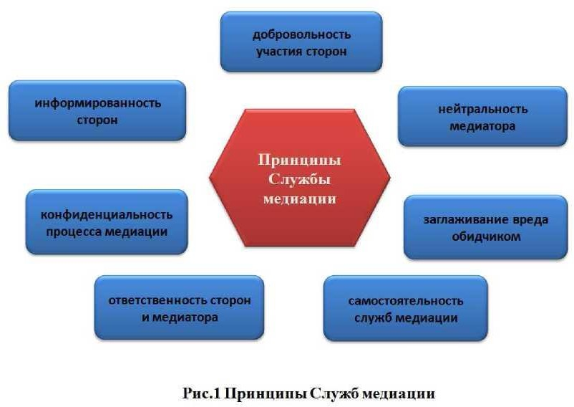
Медиатор Службы медиации в своей работе, в разрешение различных видов конфликтов придерживается следующих принципов, которые являются обязательными и регулируются Положением о Службе медиации:

- Добровольность участия сторон, добровольное участие педагогов и студентов в организации работы службы, так и обязательное согласие сторон, вовлеченных в конфликт, на участие в примирительной программе.
- Информированность сторон. Медиатор обязан предоставить сторонам всю необходимую информацию о сути медиации, ее процессе и возможных последствиях.
- Нейтральность медиатора. Медиатор в равной степени поддерживает стороны и их стремление в разрешении конфликта. Если медиатор чувствует, что не может сохранять нейтральность, он должен передать дело другому медиатору или прекратить медиацию. Медиатор не может принимать от какой-либо из сторон вознаграждения, которые могут вызвать подозрения в поддержке одной из сторон.
- Конфиденциальность процесса медиации. Служба медиации носит конфиденциальный характер. Медиатор обеспечивает конфиденциальность медиации и защиту от разглашения касающихся процесса медиации документов. Исключение составляет информация, связанная с возможной угрозой жизни либо возможности совершения преступления; при выявлении этой информации медиатор ставит участников в известность, что данная информация будет разглашена.
- Ответственность сторон и медиатора. Медиатор отвечает за безопасность участников на встрече, а также соблюдение принципов. Ответственность за результат медиации несут стороны конфликта, участвующие в медиации. Медиатор не может советовать сторонам принять то или иное решение по существу конфликта.
- Заглаживание вреда обидчиком. В ситуации, где есть обидчик и жертва, ответственность обидчика состоит в заглаживании вреда, причиненного жертве.
- Самостоятельность служб медиации. Служба медиации самостоятельна в выборе форм деятельности и организации процесса медиации.

Структура Службы медиации

В службу могут входить:
- Руководитель службы. Собирает информацию о конфликтах из разных источников и в зависимости от ситуации выбирает Программу медиации и назначает медиатора, который будет вести программу;
- Медиатором службы может быть любой педагог, назначаемый приказом директора. В его обязанности входит: координация деятельности службы медиации; планирование работы написание отчетов;
- Студенты (группа подростков, которые объединены для обучения процедуре медиации и медиативному подходу с целью последующего применения этих знаний и умений при предупреждении и разрешении конфликтов среди сверстников);
- Педагогические работники (советник директора, педагог- психолог и др.)
- Инициативные родители (законные представители).
Все участники службы медиации должны пройти курс восстановительной медиации, а несовершеннолетние подростки должны принести согласие от родителей (законных представителей) о работе в службе медиации.
Далее все обученные медиаторы проводят практические занятия по медиации для желающих студентов, родителей (законных представителей) и педагогов. В этом и будет состоять профилактика: медиативный подход в процессе обучения, а служба будет являться точкой взаимодействия всех субъектов.
По фактам правонарушений, связанных с употреблением наркотиков и крайним проявлением жестокости, Служба медиации обязана передавать данные в Комиссию по делам несовершеннолетних и защите их прав. Если программа медиации проводилась по факту, по которому возбуждено уголовное дело, служба медиации может ходатайствовать о приобщении к материалам дела примирительного договора, а также иных документов в качестве материалов, характеризующих личность обвиняемого, подтверждающих добровольное возмещение имущественного ущерба и иные действия, направленные на заглаживание вреда, причиненного потерпевшему.
Если в образовательном учреждении совершено правонарушение и делу дан официальный ход (в ОМВД России потерпевшим подано заявление или пришла информация из травмпункта и т.д.), то после расследования или дознания дело будет передано в комиссию по делам несовершеннолетних и защите их прав (далее - КДН и ЗП) или в суд.
Служба медиации может работать с правонарушениями несовершеннолетних и проводить восстановительные программы. Это означает, что комиссии по делам несовершеннолетних и защите их прав и суд могут принять во внимание примирение сторон и заглаживание обидчиком причиненного жертве вреда, учесть это при вынесении решения.
Такое общее взаимодействие будет способствовать развитию в Службе медиации способности к взаимопониманию, к мирному разрешению споров и конфликтных ситуаций.

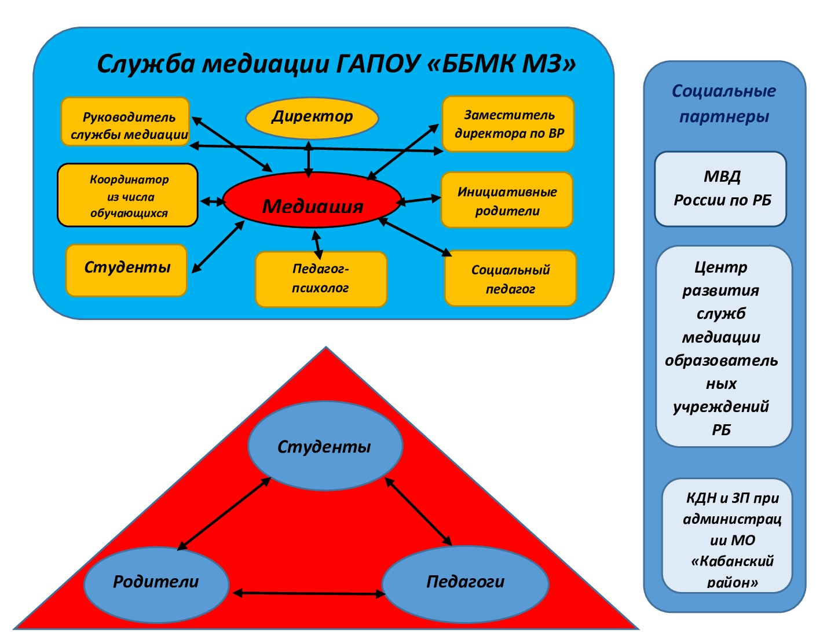

Рис. 2 Структура Службы медиации в колледже

Организация Службы медиации в ГАПОУ «ББМК МЗ РБ»
I. Алгоритм создания службы медиации в колледже
- Проведение совещания с директором ГАПОУ «ББМК МЗ РБ». Принятие администрацией колледжа решения о создании службы медиации; согласование кандидатуры куратора (руководителя) службы медиации. Включение в должностную инструкцию обязанностей сотрудника - медиатора службы обязанностей по организации работы и дальнейшей преемственности службы.
- Издание и подписание приказа о создании службы медиации. Разработка и утверждение Положения о службе медиации в соответствии со стандартами восстановительной медиации; формирование пакета документов службы.
- Проведение обучающих семинаров для специалистов службы медиации. Отбор студентов на участие в обучающем семинаре.
Проведение информационного семинара для педагогических работников образовательной организации. Проведение информационного семинара для родителей (законных представителей).
- Информирование студентов о внедрении службы медиации в колледже: встречи, кураторские часы, информационные стенды, буклеты, листовки, информация на официальном сайте колледжа.
- Привлечение и отбор студентов в службу медиации для проведения восстановительных программ. Создание «группы равных», обсуждение и формулирование командой службы медиации ценностей восстановительной медиации, которые служба собирается нести в колледж.
- Анализ информации о конфликтах и способах реагирования на конфликты (число конфликтов, число административных вмешательств, отношение педагогов к конфликтам) Определение администрацией колледжа, медиатором и студентами «группы равных» способов получения информации о конфликтах.
- Доработка и принятие документов (на основе типовых), регламентирующих работу службы медиации (примирительный договор, заявка, регистрационная карточка и др.).
- Работа службы медиации по разрешению поступающих конфликтных ситуаций в соответствии с порядком работы медиатора. Ведение регистрационного журнала для дальнейшего мониторинга. Написание отчетов по форме.
- Обобщение и анализ опыта. Заполнение мониторинга работы службы и «срезов» количества конфликтов и способов реагирования на конфликты в колледже. Итоговая оценка эффективности деятельности службы медиации.
- Изучение медиатором литературы по восстановительной медиации и восстановительному правосудию.
- Прохождение курсов повышения квалификации по восстановительной медиации специалистов службы медиации колледжа.
- Поддержание связи с ассоциацией медиаторов (взаимопомощь и обмен опытом, участие в совместных мероприятиях сообщества медиаторов).
- Включение элементов восстановительных практик в различные воспитательные формы и мероприятия.
- Прохождение тренинга для медиаторов.
- Обучение новых медиаторов, а также студентов и педагогов колледжа восстановительной коммуникации и восстановительным практикам.
II. Этапы процесса медиации

Процесс медиации в колледже происходит в пять этапов, а именно:
1. Подготовительный этап.
2. Предварительные встречи со сторонами конфликта.
3. Примирительная встреча.
4. Выполнение примирительного договора.
5. Профилактический этап.

Первый этап. Подготовительный.
Цель этапа - сбор первичной информации и анализ актуальной конфликтной ситуации.
Задачи этапа:
1. Получив информацию о случае, определить, подходит ли он по критериям для работы с использованием восстановительных программ;
2. Получение информации о конфликте, оценка конфликта с точки зрения эффективности применения к нему посредничества;
3. Получение представления о содержании произошедшего конфликта со слов его участников,
4. Получение согласия на проведение медиации.
5. Связаться со сторонами по телефону и договориться о проведении индивидуальной встречи. Если участниками конфликта являются несовершеннолетние (обидчик и/или пострадавший) и данный случай рассматривается компетентными органами, медиатор обязательно связывается с законными представителями несовершеннолетнего.


Рис. 3 Этапы процесса медиации

Второй этап. Предварительные встречи со сторонами конфликта.
Цель этапа - подготовка к проведению примирительной встречи. Задачи:
- Подготовка сторон ее к участию в примирительной встрече (информирование о вопросах, которые будут обсуждаться на примирительной встрече, о правилах поведения).
- Установление доверительных отношений со сторонами конфликта.
- Принятие переживаний участников конфликтной ситуации.
- Обеспечение безопасной атмосфера во время работы.
- Помочь обозначить различные аспекты конфликтной ситуации, важные с точки зрения участников и принципов восстановительной медиации.

Работа медиатора на данном этапе ведется по следующей схеме:
1 фаза. Создание основы для диалога со стороной.
Встречаясь со сторонами, медиатор должен позаботиться об этом и четко уяснить для себя, как он будет представляться, то есть:
  - кто он и его роль в деле;
  - роль и функции организации, которую он представляет;
  - его взаимоотношения со сторонами.
2 фаза. Понимание ситуации
Обсуждение ситуации
- помочь человеку (вопросами, переформулированием, уточнением и пр.) рассказать о том, что произошло (до ситуации, сейчас, после, о других участниках, о потерпевшем, о друзьях, о своих состояниях и чувствах, об отношении к произошедшему и его последствиям);
- внимательно слушать и улавливать, что беспокоит человека;
- в случае необходимости помочь пережить сильные чувства;
- обсудить ценности относительно различных способов реагирования на ситуацию, рассказать о ценностях восстановительной медиации.
Обсуждение последствий
- обсудить, к каким последствиям привела ситуация (или еще может привести), что человеку в этом не нравится. Если о последствиях уже упоминалось при обсуждении ситуации, резюмировать для того, чтобы перейти к поиску вариантов выхода.

3 фаза. Поиск вариантов выхода.
Поддержание принятие стороной ответственности за восстановительный выход из ситуации.
4 фаза. Подготовка к встрече. Прояснить суть предстоящей процедуры и поддержать принятие стороной своей роли на встрече. Медиатор рассказывает о формате примирительной встречи (обсуждаемых вопросах, правилах, роли сторон, медиатора, законных представителей, возможности участия других лиц). Если со второй стороной еще не было индивидуальной встречи, поясняет ее право отказаться от участия в программе.
Проясняет свою роль медиатора на совместной встрече (ответственность за безопасность, координирование действий, поддержка диалога). Подчеркивает ответственность сторон за принятие решения.
Третий этап. Примирительная встреча сторон
Цель этапа - организация и проведение примирительной встречи, создание условий для заключения примирительного договора между сторонами конфликта.
Задачи:
- Организация диалога сторон, направленного на восстановление картины и последствий ситуации.
- Составление примирительного договора сторон, учитывающего согласованные решения сторон и механизм его выполнения.
- Организация взаимопонимание в процессе диалога.
Работа медиатора на данном этапе ведется по следующей схеме:
- фаза. Создание условий для диалога между сторонами
Медиатор заранее подготавливает место для встречи конфликтующих сторон. Благодарить за то, что пришли, если необходимо - знакомить участников друг с другом. Объявляет цель встречи, оглашает правила, обозначивает позицию медиатора. Объявляет основные пункты повестки дня.
- фаза. Организация диалога между сторонами
Медиатор предлагает сторонам рассказать свою версию случившегося и его последствия. Поддерживает диалог между сторонами по поводу ситуации и ее последствий.
- фаза. Поддержка восстановительных действий на встрече и фиксация решений сторон.
На данной фазе медиатор решает следующие задачи:
- Поддержание понимания и признания последствий криминальной ситуации;
- Поддержание извинения и прощение;
- Инициировать поиск вариантов решений и анализ предложений;
- Обсудить и зафиксировать взаимоприемлемые варианты разрешения ситуации;
- Обсудить и принять механизм реализации решений.
- фаза. Обсуждение будущего
Медиатор поддерживает проектирование будущего участников после разрешения конфликтной ситуации.
- фаза. Заключение соглашения
Медиатор фиксирует достигнутые результаты и договоренности. Стороны конфликта переходят к подписанию примирительного договора.
- фаза. Рефлексия встречи
Обсуждение результата встречи. Участники подводят итоги примирительной встречи, высказывают свою удовлетворенность или неудовлетворенность, делятся впечатлениями и т.д.
Четвертый этап. Выполнение примирительного договора.
Цель - создание условий, содействующих выполнению договора участниками конфликта.
Задачи:
- Провести анализ эффективности реализации программы примирения.
- Проверить выполнение примирительного договора.
- Организовать при необходимости дополнительную встречу.
Ожидаемый результат - налаживание взаимодействия между участниками конфликтной ситуации.

Пятый этап. Профилактический этап.
Цель этапа - окончательное восстановление доброжелательных отношений между сторонами конфликта, профилактика возможных рецидивов, возобновления конфликта.
Задача:
- Проведение индивидуальной профилактической работы с подростками, склонных к конфликтам.
- Организация психолого-педагогического и социально-педагогического сопровождения участников конфликтной ситуацию
- Проведение групповых тренингов в колледже, направленных на сплочение коллектива.
Итак, разрешение конфликтной ситуации представляет собой процесс, который включает анализ и оценку ситуации, выбор способа разрешения конфликта, формирование состава действий, реализацию плана действий, оценку эффективности действий.

Заключение
Настоящие методические рекомендации являются основой для разработки программ работы Службы медиации в образовательной организации, а также стратегий и планов, направленных на:
- защиту прав и интересов детей и подростков, профилактику правонарушений, помощь детям и семьям, оказавшимся в трудной жизненной ситуации;
- создание безопасной среды, способствующей непрерывности формирования психически, физически и нравственно здоровой личности ребенка в образовательной организации и семье;
- содействие позитивной социализации, а также ресоциализации несовершеннолетних.
Медиация учит активному слушанию, умению контролировать эмоции, отделять проблемы от человека. Наиболее положительное влияние на урегулирование конфликта оказывает вовлечение конфликтующих сторон в совместную деятельность. Служба медиация позволяет разрешать конфликт, выявляя его причину и движущую силу, предотвращать конфликты, оберегать подростков от агрессивного, порой отвергающего воздействия окружающей среды, корректировать поведение тех, кто уже оступился.
Таким образом, создание и развитие Службы медиации призвано стать действенным средством создания комфортной молодежной среды, профилактики студенческих, семейных (с участием детей) и межличностных конфликтов, восстановления разрушенных отношений, медиации подростков с собой, своей совестью и ровесниками.

